МДК.05.02. Технология контроля соответствия и надёжности
устройств и функциональных блоков
мехатронных и автоматических устройств , и систем управления.
05.02.14/01
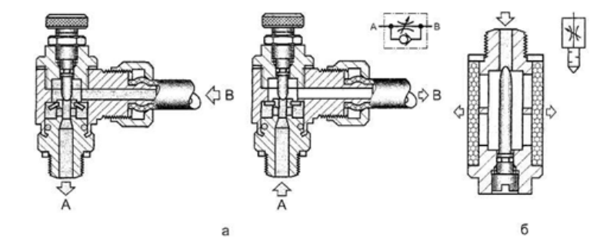

1) для чегонужен дрссель?
2) можно использовать пневмоцелиндр без дросселя?
- для чего нушен (выхлоп) глушитель?
- В чем разница регулируемого и нерегулируемого дросселя?
5) можно выхлопной и с обратным клапаном использовать совместно? а) дроссель с обратным клапаном; б) выхлопной дроссель
Регулирование скорости движения штока пневмоцилиндров

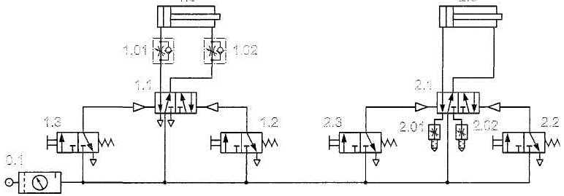
6) Для лучшего регулирования дроселями необходима индикация или 0.1 можно убрать?
7) какой вариант лучше дроссель с обратным клапаном или выхлопной дроссель?
- можно исключить 1.1 из схемы?
- Если да, то при каких условиях?
- снижение числа распределинилей увеличивает надежность?
- При испытаниях обязательно наличие дросселей?
- Контроль температуры пневмоцелинда обязаелен?
Принципиальная пневматическая схема с клапанами быстрого выхлопа
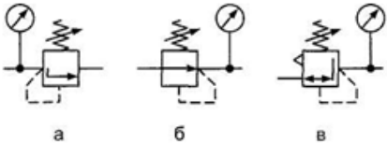
по регуляторовам давления в магистрали?
- Вчем разница варианта а и б?
- В чем разница варианта в и а?
- Вариант в двухнаправлений?
- если есть управляющий орган , то индикатор обязателен?
- Можно обойтись без индикации?

а) предохранительный; б) редукционный двухлинейный; в) редукционный трехлинейный
По клапанам в магисрали?
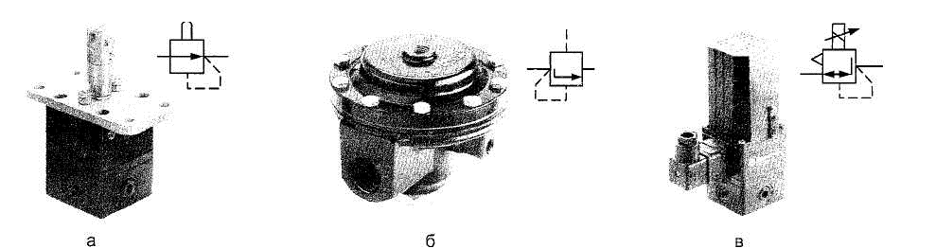
18) благодаа механическому управлению можно остановить или включить пневматику влияющу на механику?

19) если пневматики недостаточно или избыток, то можно ткыть клапан б?
а) механическое; б) пневматическое; в) пропорциональное

